**Триває капітальний ремонт Центру комплексної реабілітації для осіб з інвалідністю Дніпровського району**

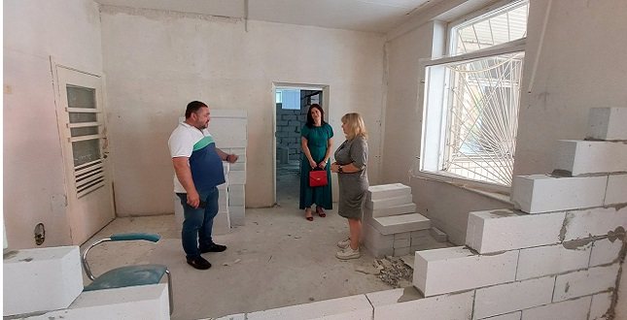

На сьогоднішній день в Центрі комплексної реабілітації для осіб з інвалідністю Дніпровського району (вул. Райдужна, 51) тривають роботи з капітального ремонту. І от, учора в.о. першого заступника голови Дніпровської райдержадміністрації Олена Шевченко перевірила стан виконання ремонтних робіт на об’єкті. До перевірки долучилися начальник Управління будівництва Дніпровської РДА Іван Брижко та директор районного Центру комплексної реабілітації для осіб з інвалідністю Марина Корява.

Наразі проведено демонтажні роботи. Тривають роботи з облаштування приміщень для дітей з інвалідністю, а саме: створення отворів для дверей, облаштування нових перегородок. Паралельно з цим ведуться роботи: облаштування санітарних кімнат (заміни сантехніки, оздоблювальні роботи) та оновлення електромережі. Роботи з облаштування пандусів та підйомника заплановано розпочати найближчими днями.

Олена Шевченко зазначила, що з метою покращення якості надання соціальних та реабілітаційних послуг, а також для забезпечення потреби мало захищених верств населення для Центру комплексної реабілітації для осіб з інвалідністю Дніпровського району додатково виділені приміщення за адресою вулиця Райдужна, 51. Загальна площа цих приміщень становить 401,6 м². Тут будуть розташовані відділення «соціальної допомоги догляд вдома» та відділення «раннього втручання».

Зазначені приміщення не пристосовані для маломобільної групи населення та знаходяться в аварійному стані: покрівля тече, на стінах пліснява та грибок, вікна, двері, електромережа та сантехніка потребують проведення капітального ремонту. Фасад не утеплено, а сама будівля не обладнана необхідними пандусами та зручним під’їздом. Всі роботи з ремонту приміщень повністю враховано в проєкті.

Також під час перевірки Олена Володимирівна поспілкувалася з керівницею Центру стосовно нагальних потреб та перспективних планів розвитку закладу.